УДК 378
М.Серік

Евразийский национальный университет имени Л.Н. Гумилева
Нур-Султан, Казахстан
serik_meruerts@mail.ru
С. Нургалиева

Евразийский национальный университет имени Л.Н. Гумилева
Нур-Султан, Казахстан
symbat2030@gmail.com
Я. Култан
Экономический университет в Братиславе
Братислава, Словакия
jkultan@gmail.com

ОБРАЗОВАТЕЛЬНАЯ РОБОТОТЕХНИКА В УСЛОВИЯХ ДИСТАНЦИОННОГО ОБУЧЕНИЯ

Аннотация: Для многих стран дальнего и ближнего зарубежья основой подготовки специалистов в области высоких технологий является робототехника. Однако, в 2020 году из-за пандемии COVID-19 все наши социальные взаимодействия значительно сократились. Это привело к переходу университетов к удаленному обучению студентов. Перед преподавателями стояла задача проводить качественные уроки в условиях дистанционного обучения. В предметах естественного цикла, а также в робототехнике практические навыки являются ключевыми в процессе обучения. Поэтому данная статья посвящена обучению робототехнике в дистанционном режиме.
Цель исследования: Провести анализ платформ (Tinkercad Circuits и Webots) для моделирования и программирования роботов, которые можно использовать в условиях дистанционного обучения.
Полученные результаты были сравнены и проанализированы. Сделан вывод относительно эффективности обеих платформ. Повышение внутренней мотивации студентов через инструменты дистанционного обучения.
Ключевые слова: дистанционное обучение, образовательная робототехника, Tinkercad Circuits, Webots, моделирование роботов, программирование.

M.Serik
L.N. Gumilyov Eurasian national university
Nur-Sultan, Kazakhstan
serik_meruerts@mail.ru
С. Нургалиева

L.N. Gumilyov Eurasian national university
Nur-Sultan, Kazakhstan
symbat2030@gmail.com
J. Kultan
University of Economics in Bratislava
Bratislava, Slovakia
jkultan@gmail.com

EDUCATIONAL ROBOTICS UNDER DISTANCE LEARNING

Abstract: For many countries of the near and far abroad, the basis for the training of specialists in the field of high technologies is robotics. However, in 2020 due to the COVID-19 pandemic, all of our social interactions have dropped significantly. This led to the transition of universities to distance learning for students. The teachers were tasked with delivering quality lessons in a distance learning environment. In natural cycle subjects as well as in robotics, practical skills are key in the learning process. Therefore, this article is devoted to teaching robotics in a distance mode.
Objective of the study: To analyze platforms (Tinkercad Circuits and Webots) for modeling and programming robots that can be used in distance learning.
The results obtained were compared and analyzed. A conclusion is made regarding the effectiveness of both platforms. Increasing the intrinsic motivation of students through distance learning tools.
Keywords: distance learning, educational robotics, Tinkercad Circuits, Webots, robot simulation, programming.

Введение
Дистанционное обучение - это метод обучения, специально разработанный для студентов, которые изолированы от учителей, и осуществляется с помощью Интернета и веб-технологий. Одним из самых больших преимуществ дистанционного обучения является то, что оно позволяет непрерывно учиться и повышать квалификацию. Студенты самостоятельно определяют время, место и темп обучения. К недостаткам дистанционного обучения можно отнести то, что оно требует разнообразные ресурсы, студенты должны иметь в наличии – компьютеры, подключение к Интернету, веб-браузер, пакет дополнительных программ и т.д. [1]
Одной из главных проблем образовательной робототехники в условиях дистанционного обучения является необходимость организовать практические работы со студентами. Есть два варианта организации практики для студентов специальности робототехники, работающих удаленно:
- Организовать среду на основе симуляции роботов;
- Организовать настоящую среду на основе роботов.
В условиях дистанционного обучения значительная часть работы переносится на самого студента, поэтому особую роль приобретает его способность самостоятельно организовать практическую часть работы и правильно оценить результаты своей деятельности. Вследствие этого возникает проблема научить студента правильно моделировать и создавать программы, алгоритмы управления, которые заставляют роботов правильно взаимодействовать с миром.
Для решения данной проблемы было принято решение провести анализ платформ, которые можно использовать в условиях дистанционного обучения.
В качестве первой платформы был проведен анализ платформы Tinkercad с позиции организации практической части работы с Arduino. В качестве альтернативы Tinkercad была выбрана платформа Webots. В ходе исследования был изучен инструментарий данной платформы и проведен опыт использования ее в учебном процессе.

Исследовательская часть
Tinkercad со схемой Arduino
Arduino - это платформа для электронного прототипирования с открытым исходным кодом [2]. Tinkercad Circuits позволяет любому виртуально создавать и программировать проекты Arduino без необходимости использования физического оборудования. Например, работу светофора, реализованную с помощью физического оборудования (рис. 1) можно легко проектировать на платформе Tinkercad (рис. 2).
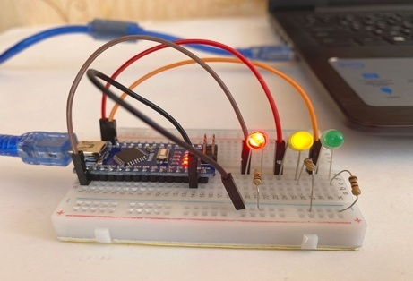
Рис. 1. Проект «светофор»  с физическим оборудованием | Рис.2. Проект «светофор» проектированный на симуляторе
Таким образом, чтобы создавать мини-проекты Tinkercad Arduino нужно построить схему. Для этого необходимо переключиться из режима 3D Designs в режим Ciruits, а затем нажать Create – new Circuit. В платформе содержится все базовые компоненты: датчики, резисторы, светодиоды, ультразвуковые датчики, моторы, пьезоэлемент и т.д. После построения схемы, нужно запрограммировать цепь. Для удобства пользователя предлагается три варианта редактора для написания кода: редактор блоков, текстовой и блочно-текстовой. В конце, чтобы включить Arduino Uno нужно выбрать «Начать моделирование» на панели инструментов. Если встречаются неполадки, программа работает не так, как ожидалось, необходимо проверить подключение или программирование. Нужно убедится, что все контакты правильно подключены, и что каждый блок написан правильно.
Также в Tinkercad имеются готовые, базовые уроки Arduino для начинающих. Для более продвинутых студентов преподаватели сами могут усложнить задачу и организовать уроки с практическими задачами. В целях анализа представляю (Таблица-1) преимущества и недостатки данной платформы, в разрезе работы с платой Arduino:
Таблица-1. Преимущества и недостатки платформы Tinkercad Ciruits
Преимущества | Недостатки
Легко внедрить и обучить. Для начинающих пользователей визуально удобно объяснять использование электрических цепей, соединение портов и т.д. | Лимит датчиков. Возможно, для создания проекта не найдете нужный вам сенсор, например, датчик влажности почвы.
Очень прост в использовании. Прежде чем создавать сложные проекты вживую, можно легко написать и протестировать прототип. | Так как платформа представляет собой онлайн-инструмент, поэтому, если Интернет отключен, система становится недоступна.
Он совместим с 3D-печатью. Это подходящий инструмент, где можно создавать 3D-файлы, необходимые для 3D-печати. | Есть ограничение при создании сложных 3D моделей
Платформа Webots
Webots – программное обеспечение для моделирования мобильной робототехники, которое предоставляет среду быстрого прототипирования для моделирования, программирования и имитации мобильных роботов. Платформа работает в Windows, Linux и Mac OS X и предназначена для исследователей и преподавателей, интересующихся мобильной робототехникой [3]. На официальном сайте платформы предоставлено руководство, где показано, как начать работать на платформе. Также перед началом работы необходимо проверить соответствие своего ПК с системными требованиями. Этапы разработки моделирования робота в Webots можно представить по следующему алгоритму:
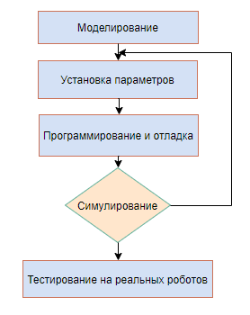
+
-

Webots содержит большое количество моделей роботов и примеров программ контроллеров, которые помогут студентам начать работу. К примеру, следующие модели роботов (рис. 3.) есть в наших учебных заведениях, поэтому разработанный программный код можно будет загрузить в настоящих роботов.

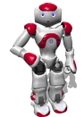 | 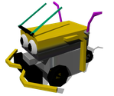 | 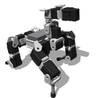
NAO | Lego Mindstorms | Bioloid
Рисунок 3. Модели роботов платформы Webots

Кроме роботов в Webots есть виды датчиков и приводов, которых можно установить на модель или создать собственную модель робота. Также можно создавать мир, окружающую среду с объектами для запуска робота. В платформе доступны готовые среды, а также можно создавать свои собственные сцены для роботов.
Контроллеры Webots могут быть написаны на C / C ++, Java, Python. Более того, любой контроллер Webots может быть подключен к стороннему программному обеспечению, например, MatLab, LabView, Lisp и т.д. Если вы не хотите использовать существующие модели роботов, предоставленные в Webots, тогда можно создавать собственные модели роботов или добавлять специальные объекты в моделируемую среду. Для этого потребуются базовые знания компьютерной 3D-графики и языка описания VRML97. Это позволит создавать 3D-модели в Webots или импортировать их из программного обеспечения для 3D-моделирования [4].
Одно из преимуществ онлайн платформы – это процесс симуляции перед практическими испытаниями с помощью реальных роботов. Симулирование очень удобно в использовании: легче настроить параметры роботов, установка дешевле, чем использование настоящих роботов. Симулирование позволяет использовать дорогостоящие компьютерные алгоритмы, которым потребуется время для работы на реальных микроконтроллерах роботов, например, генетические алгоритмы [3].

Заключение

В целом, Webots - высококачественный симулятор, используемый в области автономных систем, интеллектуальной робототехники, эволюционной робототехники, машинного обучения, компьютерного зрения и искусственного интеллекта [5]. В Webots также можно организовать соревнования среди виртуальных роботов, такие как соревнования, по футболу или соревнования по перемещению гуманоидов, чтобы мотивировать студентов. Многие студенты, магистранты и докторанты используют платформу для исследовательских целях. Например: Ученые Америки J.M. Ibarra Zannatha; L.E. Figueroa Medina; R. Cisneros Limón; P. Mejía Álvarez [6] исследовали, как можно контролировать поведения гуманоидного футболиста с помощью Webots. Nur Maisurah Hassan Basri, Khairul Salleh Mohamed Sahari [7] разработали трехмерный шаблон среды трубы коллектора котла для робота-инспектора коллектора котла (BHIR) с использованием Webots. B. Magyar; Z. Forhecz; P. Korondi [8] разработали эффективный алгоритм управления мобильным роботом в среде моделирования Webots.
Результаты работы в средах Webots и Tinkercard были проанализированы и представлены в виде следующей диаграммы (рис. 4).
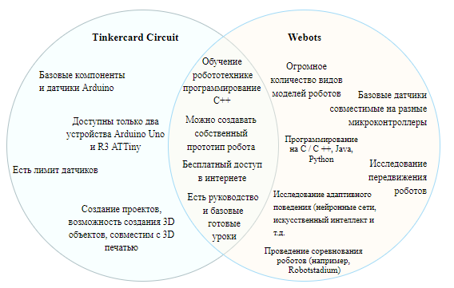
Рис 4. Сравнение платформ Tinkercard и Webots

Исследование платформ Tinkercard и Webots показало, что платформы находятся в свободном доступе и оба инструмента легко установить. Обе платформы предназначены для всех уровней обучения робототехники. Полученные результаты были сравнены и проанализированы с помощью диаграммы Эйлера – Венна (рис 4).
В результате исследования сделан вывод относительно эффективности обеих платформ. В целом, платформа Webots имеет ряд преимуществ над Tinkercad как в образовательных, так и в исследовательских целях.

Литература
- Nicholas Croft, Alice Dalton &Marcus Grant.Overcoming Isolation in Distance Learning: Building a Learning Community through Time and Space, Journal for Education in the Built Environment Volume 5, 2010
- Lee Goldberg. Arduino Open Source Platform Unleashes Creativity. Part 1, Электронный журнал “Радио Лоцман” 2011, 12
- Olivier, M. Cyberbotics Ltd – Webots TM: Professional Mobile Robot Simulation, pp. 40-43, International Journal of Advanced Robotic Systems, Volume 1 Number 1 (2004), ISSN 1729-8806
- https://www.cyberbotics.com/doc/guide/cpp-java-python
- Wang, L.F. & Tan, K.C. & Prahlad, V. (2000). Developing Khepera robot applications in a Webots environment. 71 -76.10.1109/MHS.2000.903293.
- J.M. Ibarra Zannatha; L.E. Figueroa Medina; R. Cisneros Limón; P. Mejía Álvarez. Behavior control for a humanoid soccer player using Webots, DOI: 10.1109 / CONIELECOMP.2011.5749380
- Nur Maisurah Hassan Basri, Khairul Salleh Mohamed Sahari. Development of 3D Boiler Header Template using Webots, Procedia Engineering 41 ( 2012 ) 1490 – 1496
- B. Magyar; Z. Forhecz; P. Korondi. Developing an efficient mobile robot control algorithm in the Webots simulation environment, DOI: 10.1109 / ICIT.2003.1290264

